تعريف الشبكة Network:  
هي وصل جهازي كمبيوتر أو اكثر معاً عن طريق كوابل أو تقنيات خاصة من أجل تبادل المعلومات مما يؤدي إلى تحقيق فوائد يصعب الحصول عليها من خلال جهاز كمبيوتر واحد فقط، كما يؤدي إلى زيادة فعالية استخدام أجهزة الكمبيوتر وسهولة الاتصال بينها.  
  
انواع الشبكة Network:-  
يوجد نوعين من شبكات الكمبيوتر هما:-

|  |  |
| --- | --- |
| WAN (Wide Area Network) | LAN (Local Area Network) |
| وتسمى بالشبكات الواسعة وهي الشبكات التي تربط فيها أجهزة الكمبيوتر مع بعضها البعض عبر العالم، بيحث يتم ربط عدة اجهزة راوتر او عدة شبكات صغيرة مع بعض حتى تكون الشبكة الكبرى وهي الشبكة الواسعة. | وتسمى بالشبكات المحلية وهي الشبكات التي يتم ربط فيها مجموعة أجهزة كمبيوتر مع بعضها البعض في مساحة صغيرة. |

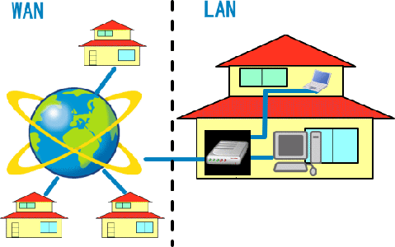

تعريف كلمة انترنت Internet:-  
كلمة إنترنت Internet هي اختصار الكلمة الإنجليزية INTERnational ومعناها شبكة المعلومات العالمية التي يتم فيها ربط مجموعة شبكات مع بعضها البعض في العديد من الدول عن طريق الهاتف والأقمار الصناعية، ويكون لها القدرة على تبادل المعلومات بينها من خلال أجهزة كمبيوتر مركزية تسمى باسم أجهزة الخادم Server التي تستطيع تخزين المعلومات الأساسية فيها والتحكم بالشبكة بصورة عامه، كما تسمى أجهزة الكمبيوتر التي يستخدمها الفرد باسم أجهزة المستفدين Users.

ما هي التبولوجيات وأنواع التبولوجيات (Topology):

التبولوجي TOPOLOGY: وهي عبارة عن الطريقة المستخدمة لتوصيل كابلات الشبكة وربط الكمبيوترات بالكابلات ، تحدد بحسب بروتوكول طبقة البيانات ونوع الكبل (السلك) الذي تختاره.

